药品检查员初聘申请
监管端操作手册

一、系统访问
监管端用户（地方市场监督管理人员及检查中心审批人员）可通过以下地址访问系统：
http://219.148.175.142:8182/platform
使用已分配的账号登录系统后，点击【监管档案】模块进入检查员初聘审核功能界面。
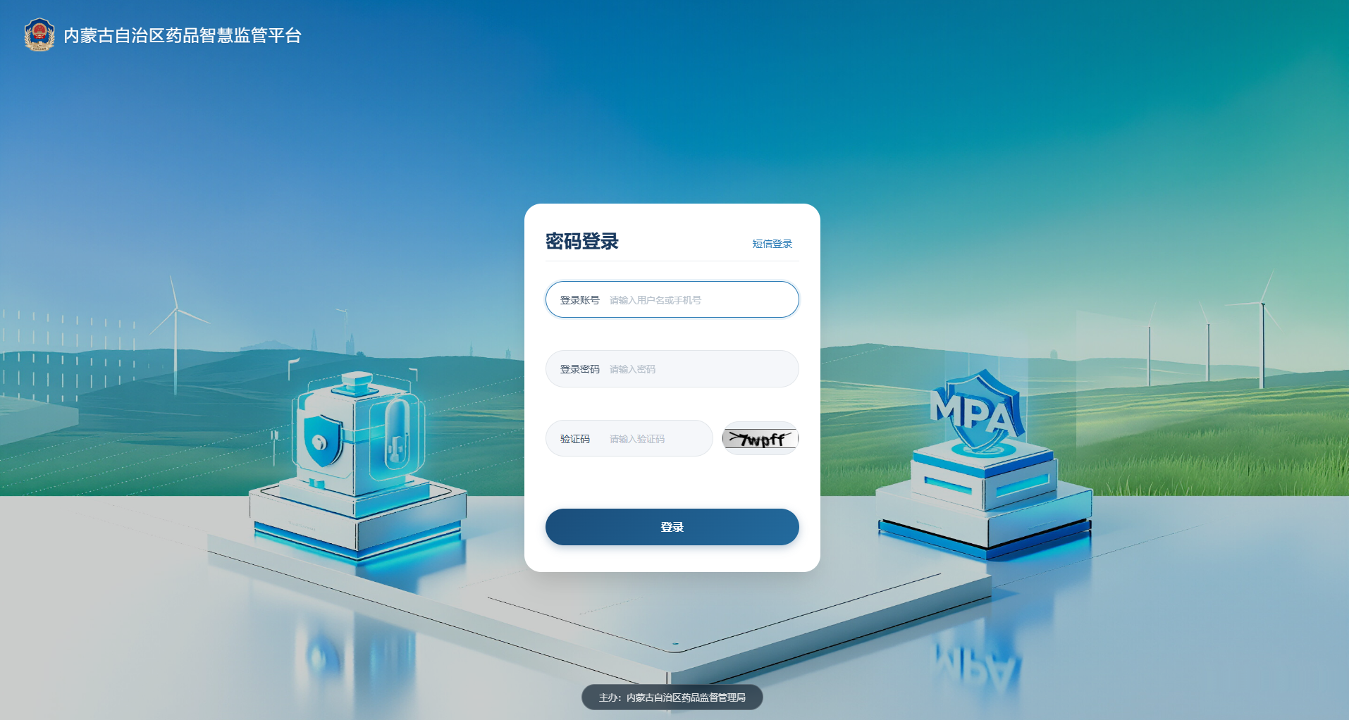

二、待办任务处理
（一）任务签收
进入系统后，点击左侧菜单栏「个人待办 - 待办任务」，系统将查询并展示所有待处理的初聘申请记录。
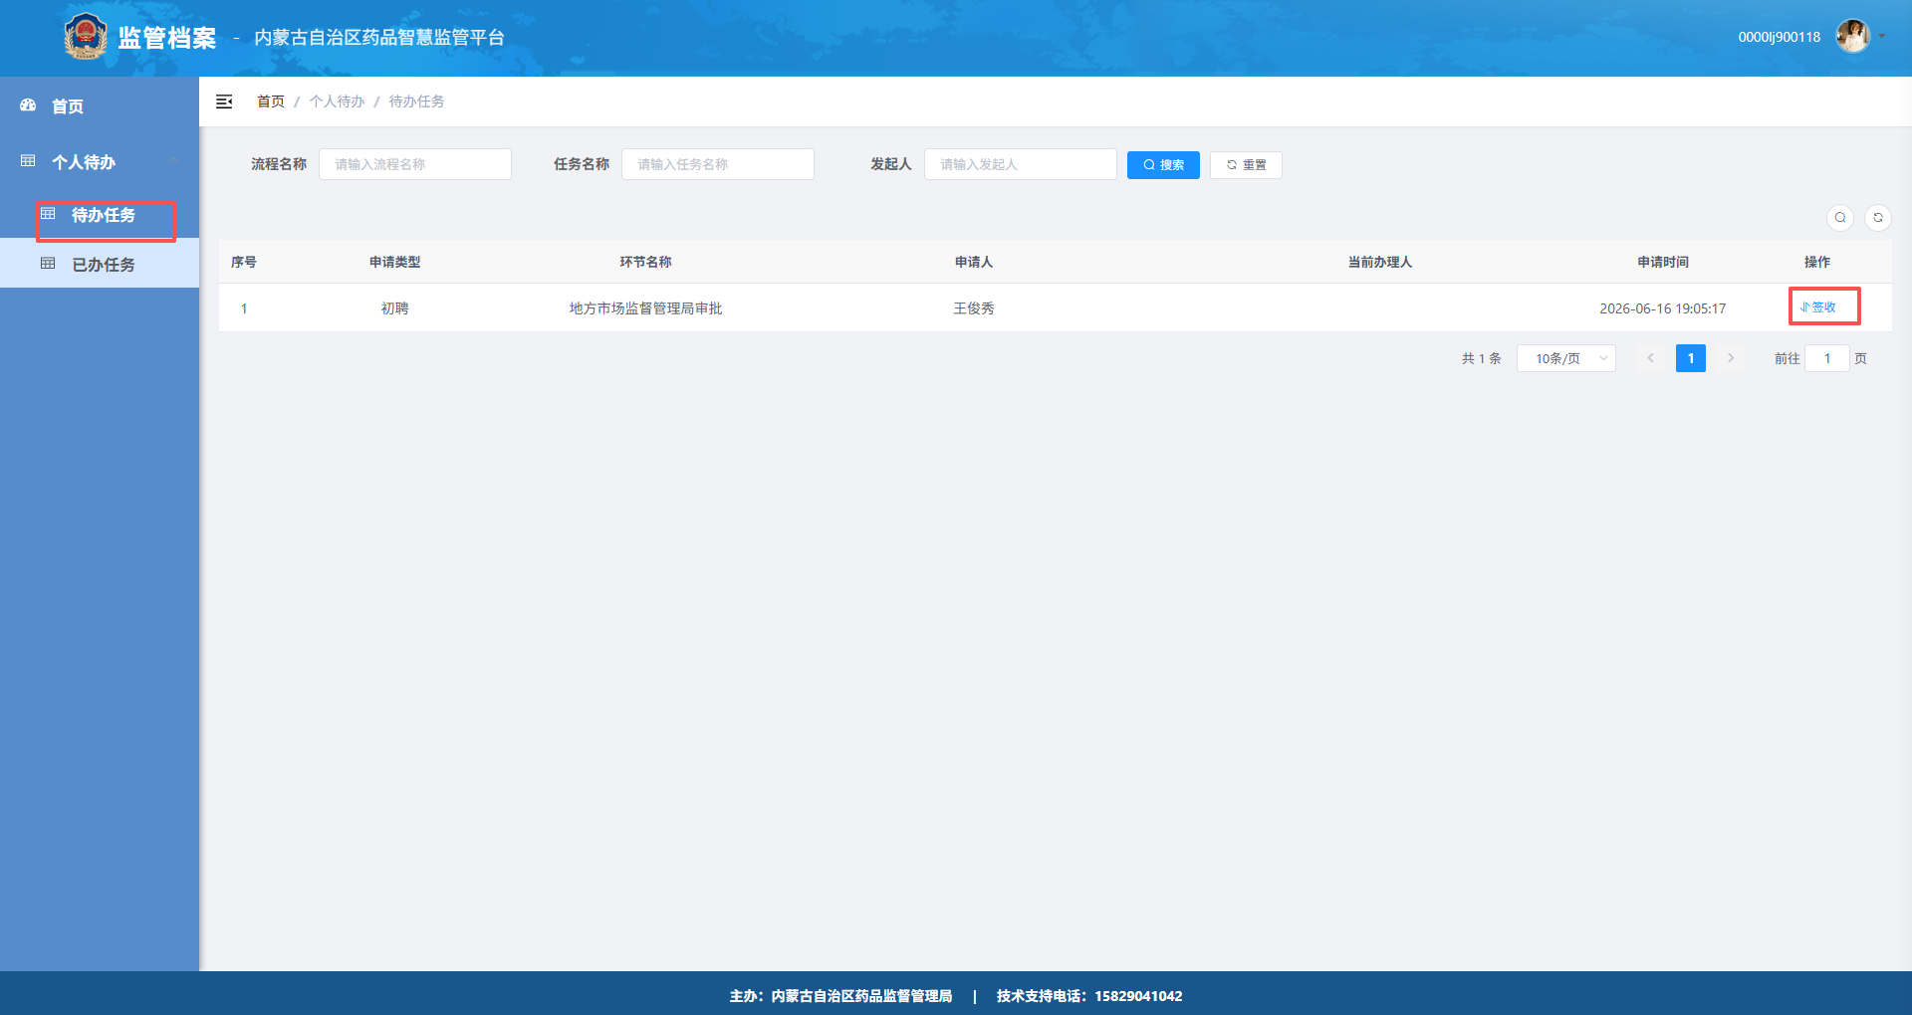
注意事项：当一个审批节点配置了多名审核人员时，申请任务显示为【签收】状态，须先完成签收方可进入办理；当审批节点仅配置一名审核人员时，申请任务直接显示为【办理】状态。签收时系统将弹出确认提示框，点击【确定】按钮即可完成签收操作。
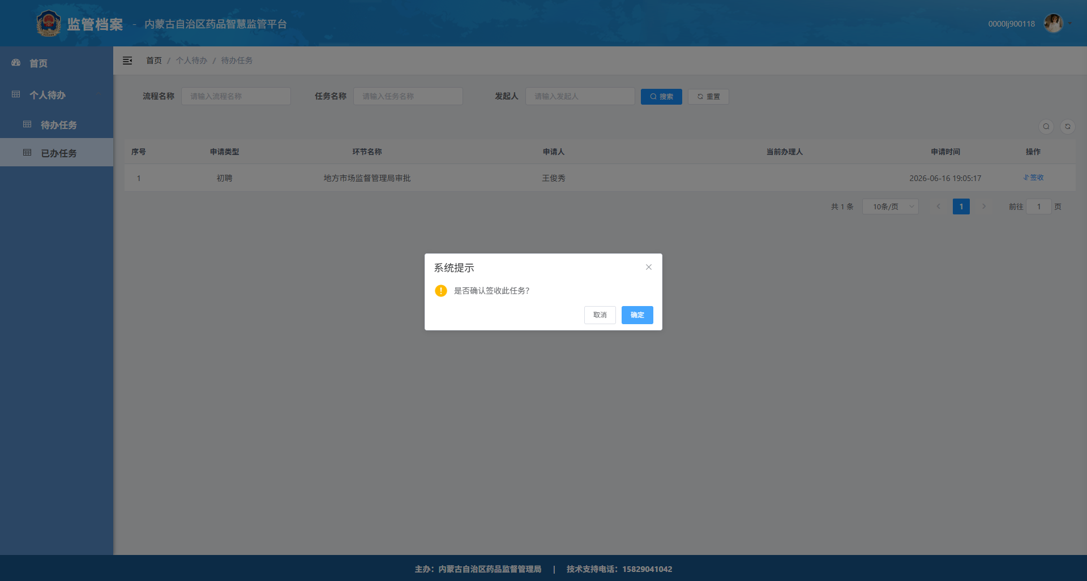
（二）归还与办理
已完成签收的申请记录，可选择【归还】或【办理】操作。点击【归还】按钮可将任务退回至待签收状态；点击【办理】按钮进入申请信息审核界面。
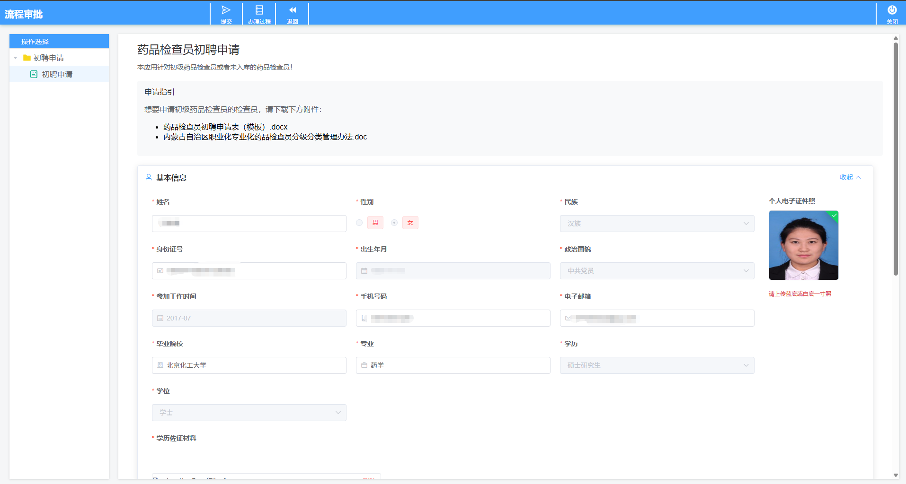
（三）提交审核意见
核实申请信息无误后，点击页面顶部【提交】按钮，在弹出的审核意见输入框中填写审批意见，点击【确定】按钮将流程流转至下一审批节点。如需退回申请，点击【退回】按钮将流程回退至上一节点。
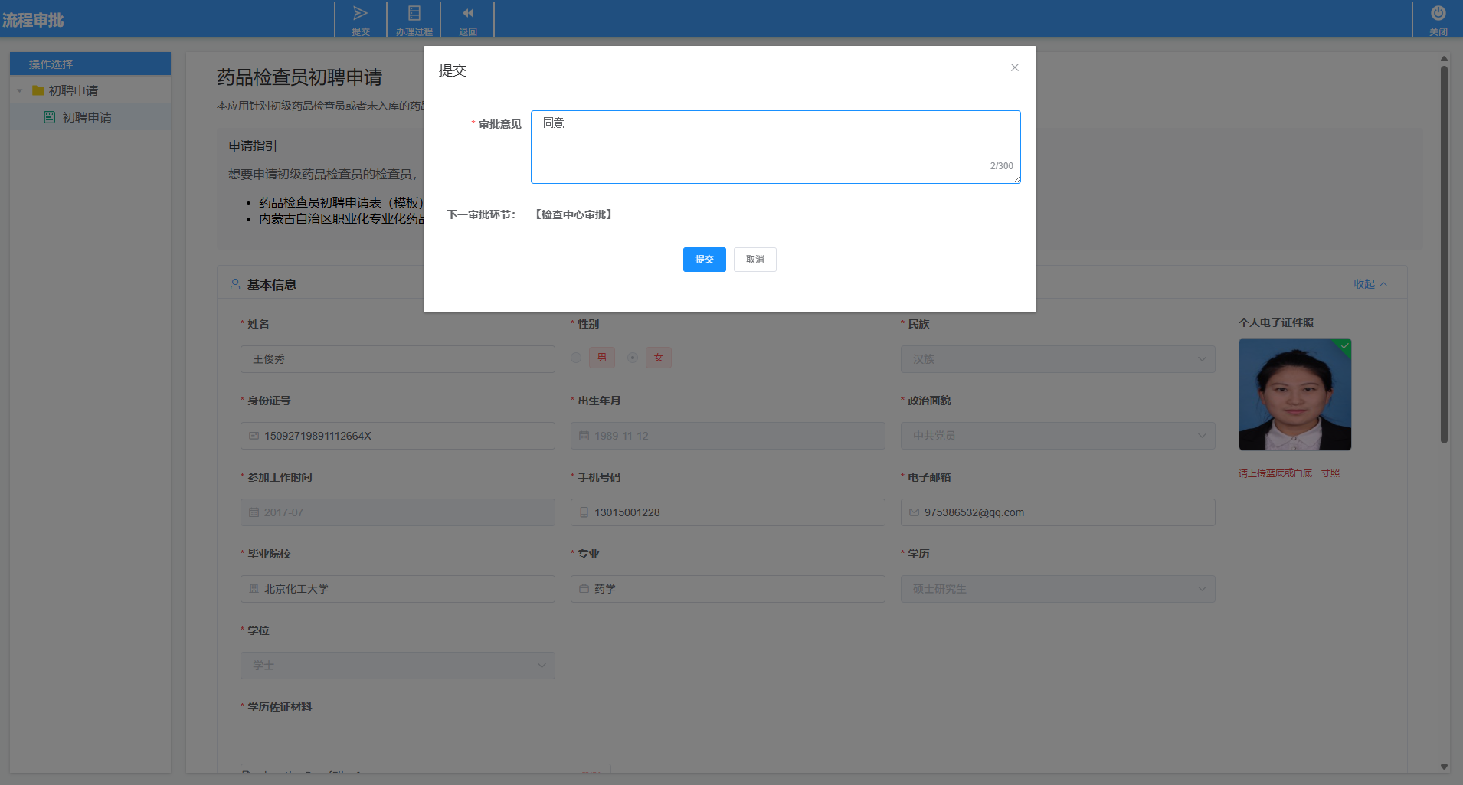

三、岗前培训审核
检查中心审批人员可对申请人提交的岗前培训记录进行审核。在待办任务列表中点击对应记录行的【办理】按钮，进入岗前培训审核界面。
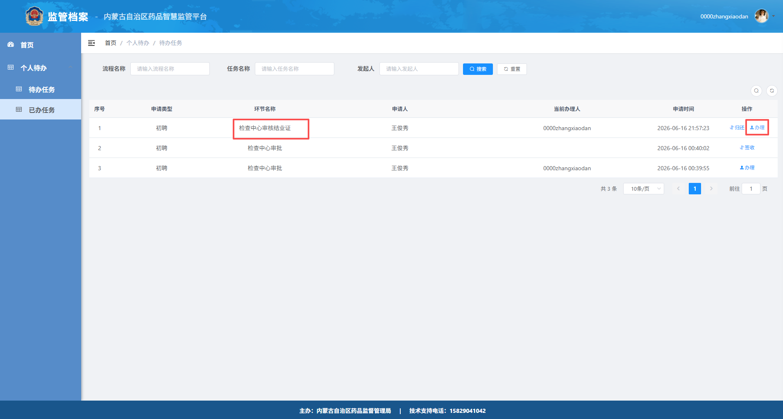
（一）查看与下载结业证书
在岗前培训审核界面中，可对申请人提交的岗前培训结业证书进行在线查看和下载。
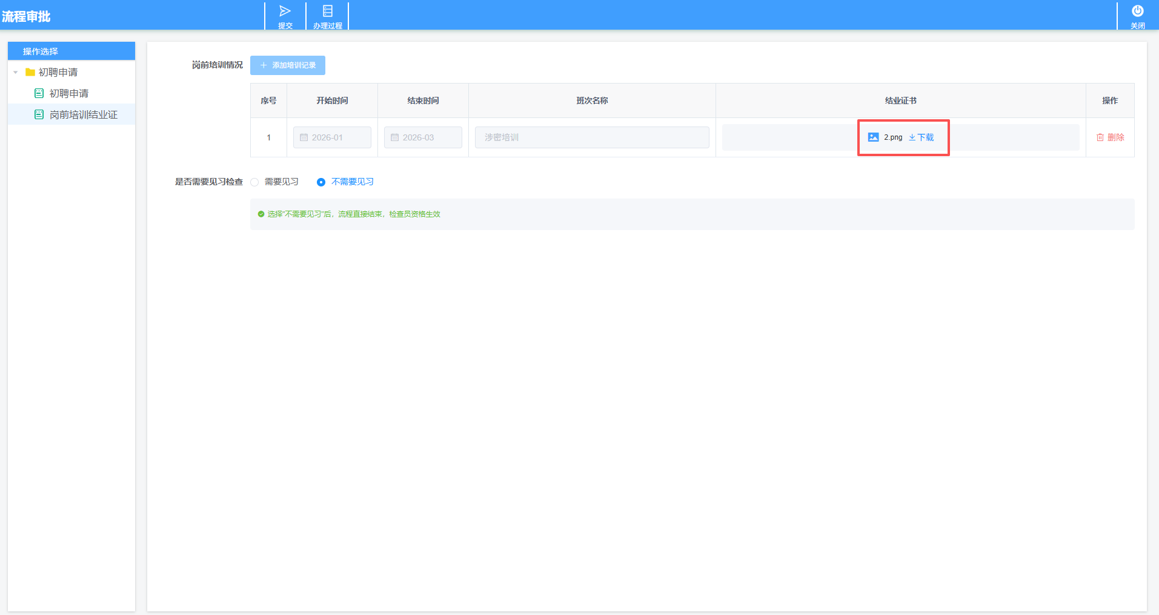
（二）审核结论与见习检查配置
岗前培训信息审核通过后，需确定该申请人是否需要进行见习检查：
如选择不需要见习检查，则该申请人的当前申请流程自动结束；
如选择需要见习检查，则需根据申请人的实际情况指定见习检查次数，系统将据此安排后续见习检查任务。
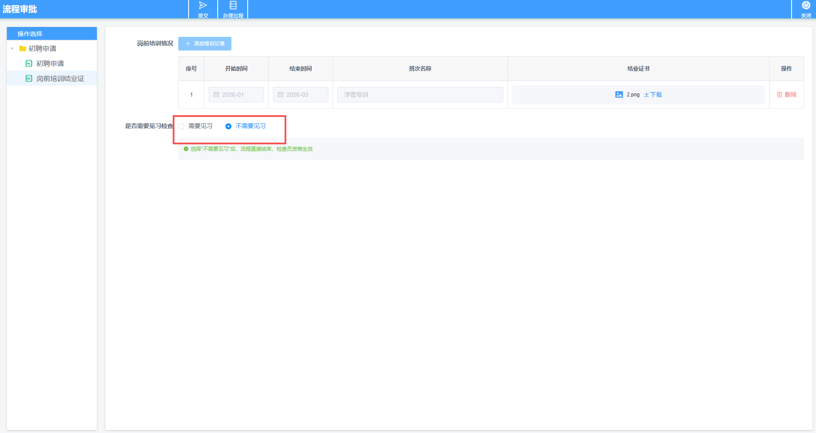

四、已完成申请查看
检查中心管理人员可在「已完成申请」模块查看已通过全部审批流程的初聘记录。
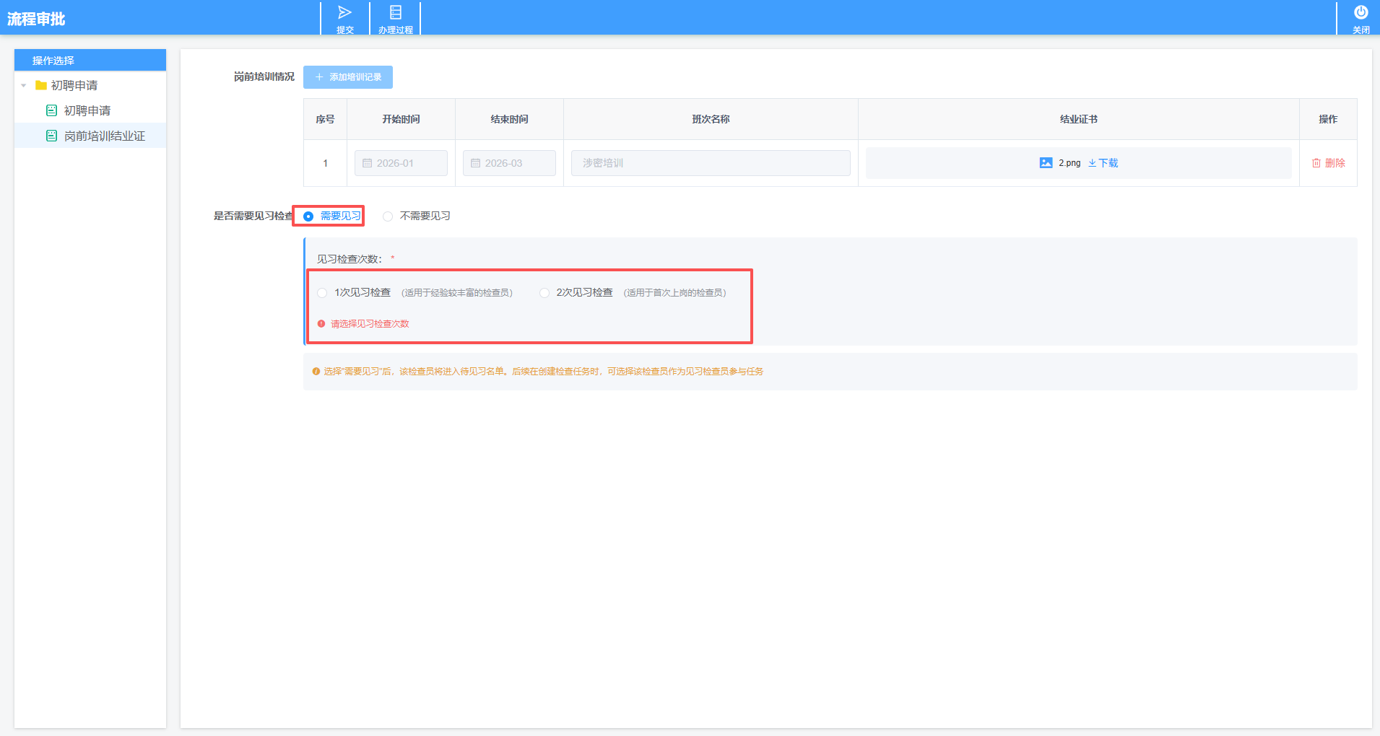
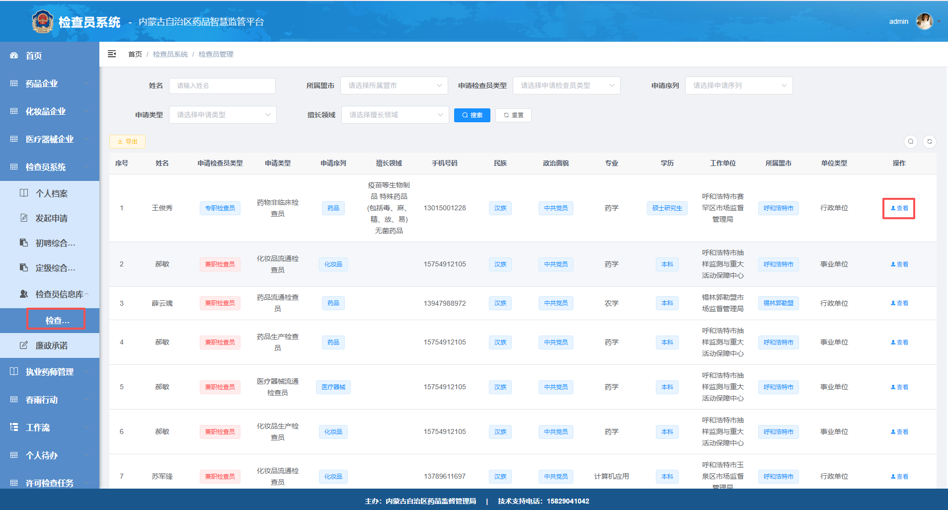
选中具体记录后，可查看以下信息：
（1）基本信息 - 申请人的个人基本信息；
（2）初聘信息 - 申请的检查员类型、序列、擅长领域等；
（3）岗前培训信息 - 培训记录及结业证书；
（4）检查员证书 - 已颁发的检查员证书信息；
（5）廉政信息 - 廉政承诺书签署记录。
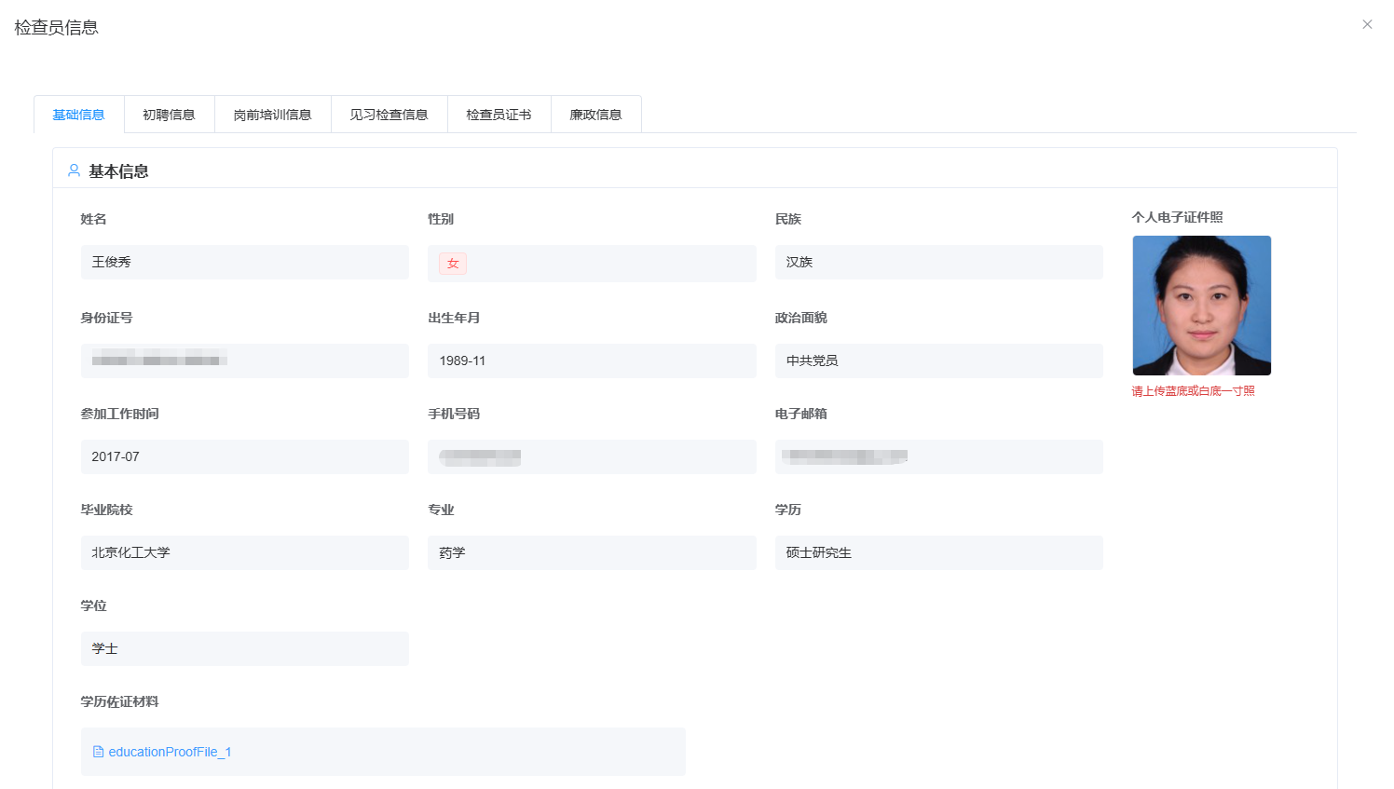
检查员证书支持在线预览、下载及打印，可通过操作栏中的相应按钮执行。
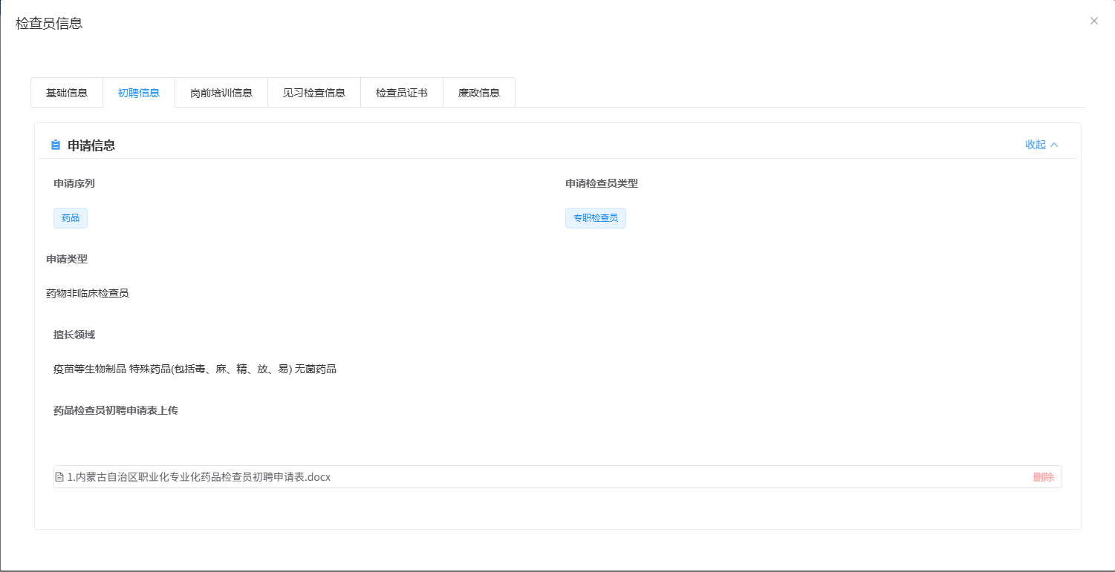
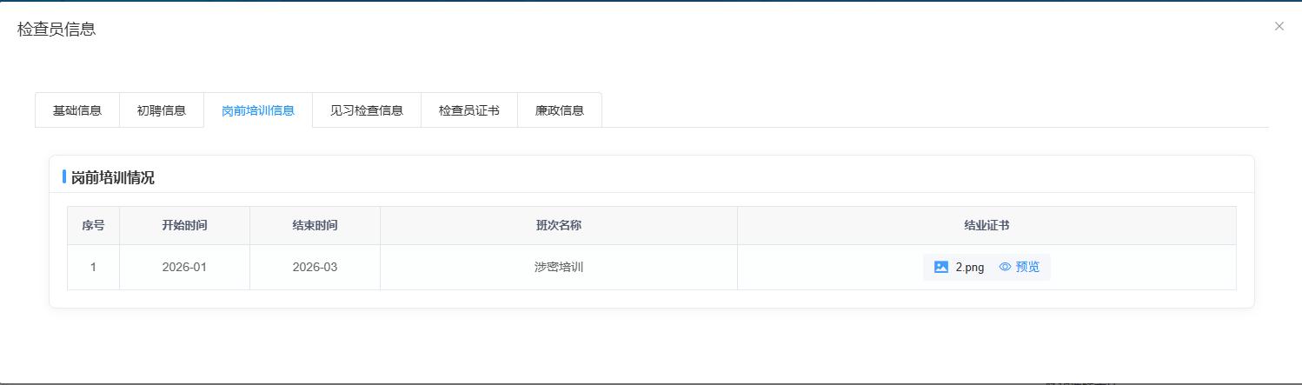
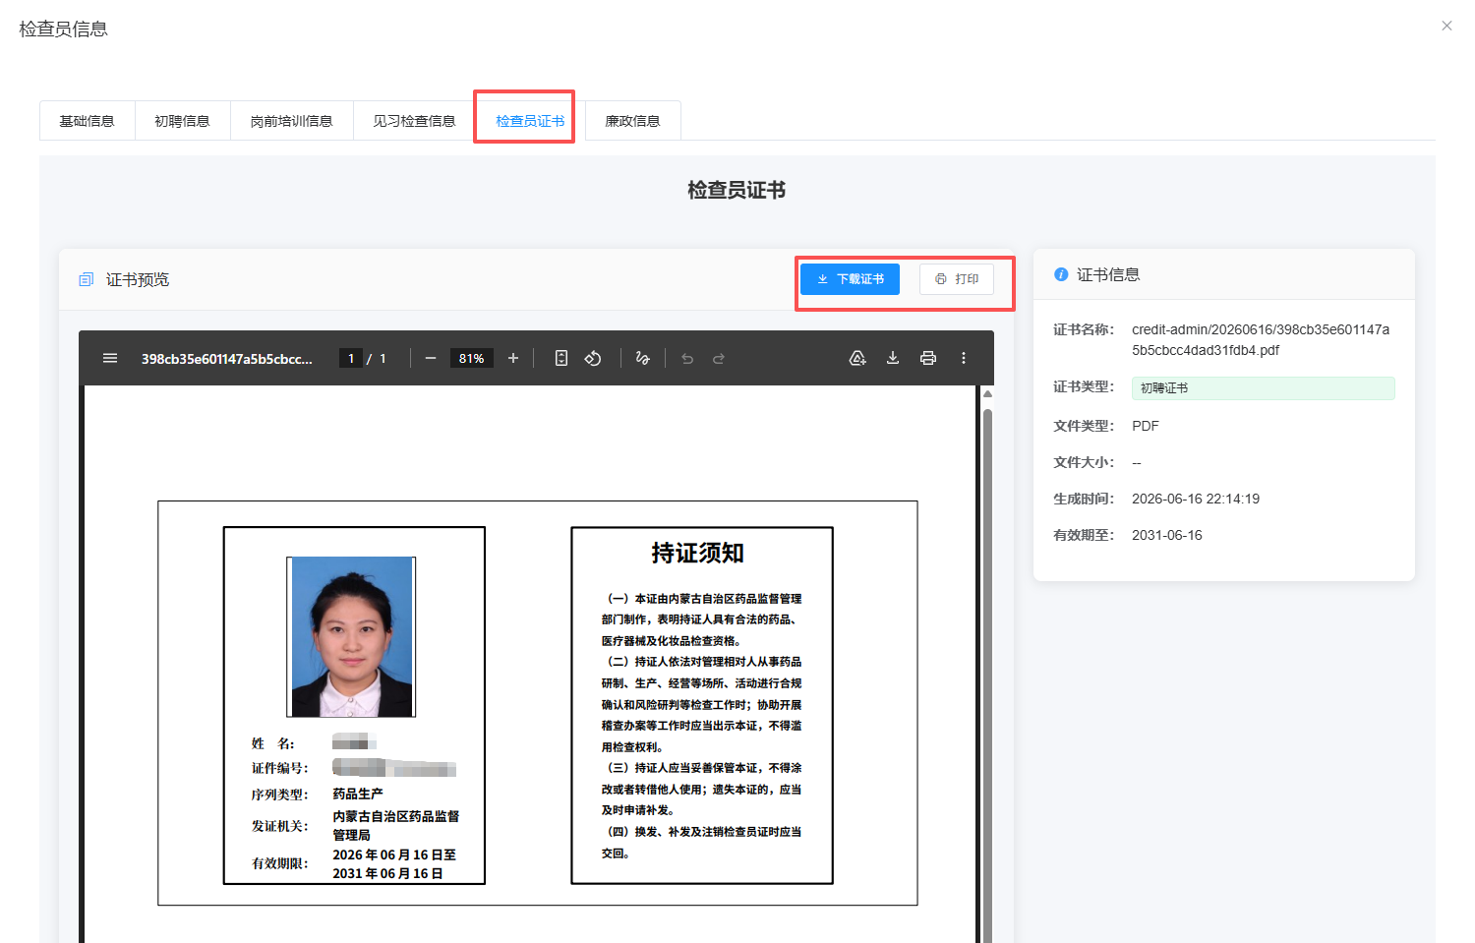

五、注意事项
审核人员应认真核实申请人提交的各项信息及证明材料，确保审核质量。
签收后的任务应及时办理，避免因长时间未处理导致流程超时。
提交审核意见时应明确、具体，避免使用模糊不清的表述。
见习检查次数的设定应遵循相关管理规定，根据申请人资质情况合理确定。
如在操作过程中遇到技术问题，请联系系统技术支持人员。

